Océrisation mêlée

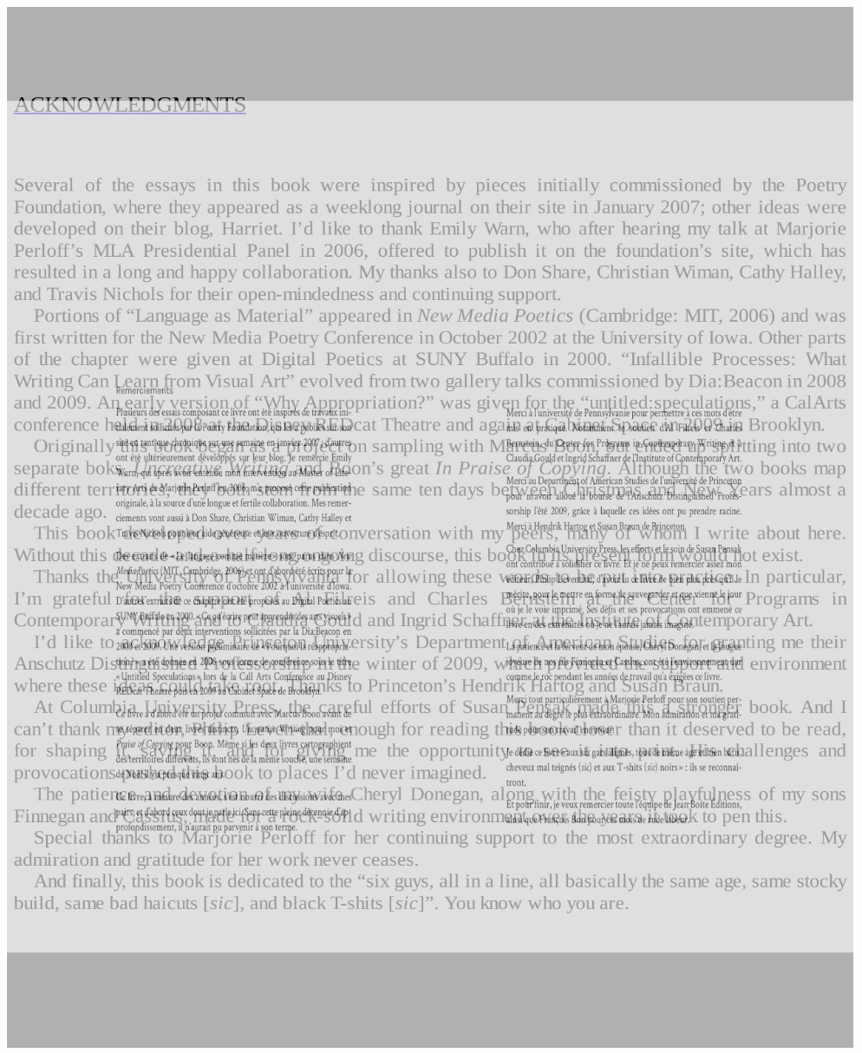

Dans cette troisième expérimentation, la question de la lisibilité abordée du point de vue machine avec le principe de l’océrisation (ou OCR pour Optical Character Recognition) : comment peut-être lues ou déchiffrées les textures du palimpseste ? La reconnaissance optique des caractères permet de récupérer le textuel dans du visuel et retranscrit les caractères reconnus dans un fichier qui peut être exploité comme du texte brut (format TXT). L’objet littéraire est, dans le cadre de cette expérimentation, travaillé comme une image (ici la superposition des formats pour la page des remerciements au format PNG ici).

